做自己的生涯规划师

**一、生涯困惑**

你期待期末考试成绩处在年级什么水平?

你热衷于学校那些选修课或社团活动？

你预期高中毕业后做些什么？

你梦想毕业后从事哪种工作？

你预计什么时候组建自己的家庭？

你盼望此生过什么样的生活？

如果你已经开始思考上述的问题，你已经在为高中生涯发展进行准备，主动规划高中生活了。

**二、生涯导师**

　　奥斯特洛夫斯基：人的一生可能燃烧也可能腐朽，我不能腐朽，我愿意燃烧起来!自己的生命，由自己主宰，也只有自己能真正做主。

人生最重的事，不是您此刻站在何处，而是您此后要朝向何方?只要方向对了，找到路，就不怕路远。

**三、生涯知识**

1. 何为生涯规划？

广义的生涯规划也就是人生规划，是指确定人生发展方向、制定发展计划、管理自身行为以实现人生目标的过程。狭义的生涯规划即职业生涯设计，是指个人与组织相结合，在对一个人职业生涯的主客观条件进行测定、分析、总结的基础上，对自己的兴趣、爱好、能力、特点进行综合分析与权衡，结合时代特点，根据自己的职业倾向，确定其最佳的职业奋斗目标，并为实现这一目标做出行之有效的安排。

生涯规划目的，决不只是帮助个人按照自己的资力条件找到一份工作，达到和实现个人目标，更重要的是帮助个人真正了解自己，为自己订下事业大计，筹划未来，进一步详尽估量主、客观条件和内外环境优势和限制，在"衡外情、量己力"的情形下，设计出符合自己特点的合理而又可行的职业生涯发展方向。

1. 为什么要生涯规划？

　　一项对在校大学生的调查显示，70%的大学生对自己所学专业不满意，一些大学校园内为此出现了专业“跳槽”现象，还有一些大学生甚至毕业时也不知道自己将来要从事什么职业。这些都是中学生缺乏生涯规划所导致的结果。“一个观念的转变，可以改变孩子的一生。”如果孩子能在中小学期间就对自己的兴趣、爱好、个性、能力有所了解，知道自己以后将从事什么职业，并对这一职业和涉及的专业进行一些探索和研究，那么，他们在选择专业和职业的时候就不会盲目，在职业生涯发展道路上就会少走很多弯路，而不是等大学毕业后还不知道自己究竟要做什么。

1. 怎么做生涯规划？

完成自己的生涯规划，首先是知己的过程，要深入探索和了解个人内在的资源，包括自己的个性、能力、兴趣、价值观，澄清自己的优势和局限，清楚自己的潜力所在，其次是知彼的过程，要研究生活和社会，探索职业世界的真相，尤其要清楚特定职业对人的要求以及进入该职业的路径；然后，在内外探索的基础上，对自己人生发展方向或职业目标作出抉择；最后，确定达成目标的行动计划，并且进行生涯管理，解决潜在困难。

**生涯决策**

**生涯探索**

**知彼**

**知己**

**目标**

**生涯行动**

**方案和管理**

**四、探究活动**

探索活动一 回顾过去

回顾过去经历中的一些事情，完成下面的表格

|  |  |  |  |  |
| --- | --- | --- | --- | --- |
|  | 事件1 | 事件2 | 你的收获 | 你的损失 |
| 父母安排 |  |  |  |  |
| 自己说了算 |  |  |  |  |
| 参考父母意见后自己决定 |  |  |  |  |
| 今日思考 |  | | | |

探索活动二 看图说话

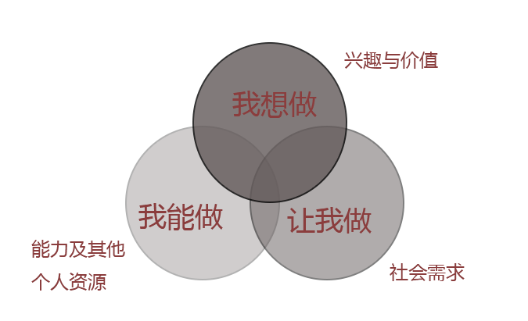

**我的选择**

文理科选择，考哪类大学、选什么专业、未来还是到一个单位上班，你都可以做出自己的决定，可是，你一句什么做决定，才不至于走错路或浪费生命呢？

1、

2、

3、

探索活动三 寻找自己的生涯榜样

榜样条件：

1. 你期望自己成为他那样的人。
2. 你了解他的过去与失败，也了解他现在的生活和工作状态
3. 你觉得自己具备成为他那样的人的一些潜质和条件。

|  |  |  |  |
| --- | --- | --- | --- |
| 榜样选择 | 姓名： | 职业： | 照片 |
| 我对他的了解和评价： | |

1. **生涯故事**

毛毛虫们

毛毛虫们喜欢吃苹果，他们开始寻找苹果：

　　　话说第一条毛毛虫，有一天爬啊爬，爬过山河，终于来到这棵苹果树下。它并不知道这是一棵苹果树，也不知道的树上长满了红红的苹果。当它看到同伴们往上爬时，不知所以地跟着往上爬。没有目的地，不知终点，更不知生为何求，死为何所。

　　有一天，第二条毛毛虫也爬到苹果树下。它知道这是一棵苹果树，也确定它的“虫生目标”就是找到一只大苹果。问题是……它并不知道大苹果会长在什么地方?但它猜想：大苹果应该长在大枝叶上吧!于是它就慢慢地往上爬，遇到分枝的时候，就选择较粗的树枝继续爬。

　　接着，第三只毛毛虫也来到树下。这条毛毛虫相当难得，小小年纪，自己研制了一副望远镜。在还未开始爬时，就先用望远镜搜寻一番，找到了一只超大苹果。同时，它发觉当从下往上找路时，会遇上很多分枝，有各种不同的爬法;但若从上往下找路时，却发现只有一种爬法。它很细心地从苹果的位置，由上而下推至目前所处的位置，记下这条确定的路径。于是，他开始往上爬，当遇到分枝时，它一点儿也不慌张，因为它知道该往哪条路走，不必跟着一大堆虫去挤破头。

第四条毛毛虫可不是一只普通的毛毛虫，同时具有先知先觉的能力。它不仅知道自己要何种苹果，更知道未来的苹果将如何成长。因此当它带着那“先觉”的望远镜时，它的目标并不是一只大苹果，而是一朵含苞待放的苹果花。它计算着自己走的时程，并估计当它抵达时，这朵花正好长成一只成熟的大苹果，而且它将是第一条钻入苹果的虫。果不其然，它获得了应得的，从此过上幸福快乐的日子。

七嘴八舌：同学们，假如我们也是毛毛虫，苹果代表什么？爬树的过程又代表什么？你是哪一只毛毛虫？